様式第2号(第5条関係)

　No.

**佐田町スクールバス定期券**

有効期限

　　　　　　　　　　　　　　　　　　　　　　　まで

発行年月日　　　　　　　年　　　月　　　日

氏　名

　　　　　　　　　　　料金　　　　　　円

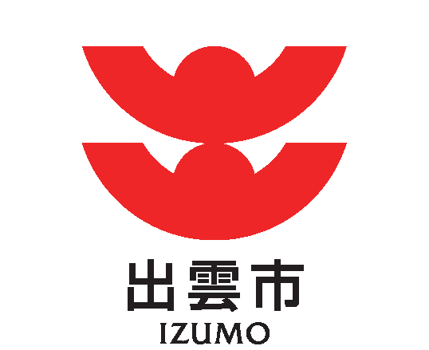

乗客区分資格

区分

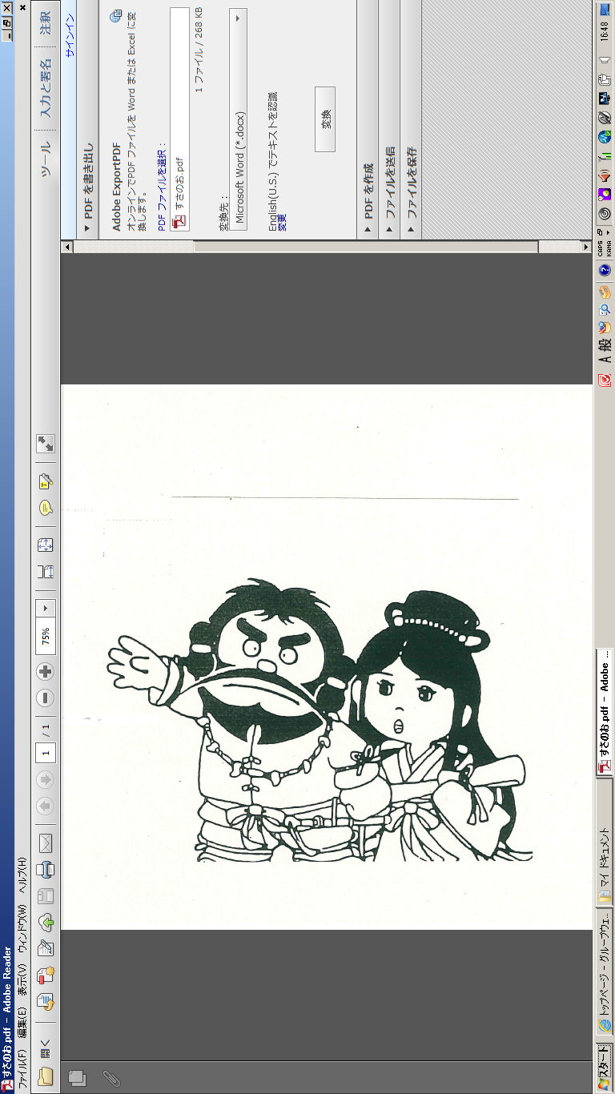

|  |  |  |  |  |
| --- | --- | --- | --- | --- |
|  |  | | |  |
|  | 注　　　　　意  (1)　券面記載事項に従ってお使いください。券面記載事項に違反して使用したり、次のような場合は、不正乗車として乗車券を無効として回収し、割増運賃を徴収します。  　ア　使用資格・氏名・その他の事実を偽って購入して使用したとき。  　イ　券面の表示事項をぬり消し又は改変して使用したとき。  　ウ　乗車券を不正の手段として使用したとき。  　エ　乗車券類の検査のとき理由なく係員の請求を拒んだとき。  (2)　運行休止により、引き続き7日間以上使用できなかった場合は、有効期間の延長等の取扱いをします。 |  |
|  | | |